【轨物方案】光伏清洁·检测一体化机器人系统技术方案
光伏清洁机器人发展到今天，技术已经比较成熟。轮式行走、轨道运行、定时出发、定路线清扫——这套逻辑已经跑通了。
但如果把应用场景从平坦地面搬到山地，情况就不一样了。山地光伏电站有两个显著特点：光伏支架是柔性的，不是刚性的；光伏组件存在缺失或错位的风险。这两个特点叠加，意味着传统的清洁机器人方案在山地场景下面临两个核心问题：清洁效果无法量化评估，运行安全缺乏主动保障。
轨物科技推出的光伏清洁机器人清洁·检测一体化系统，就是针对这两个问题做的技术升级。核心思路是：把清洁、检测、安全三件事放在同一套系统里解决，而不是割裂开来。
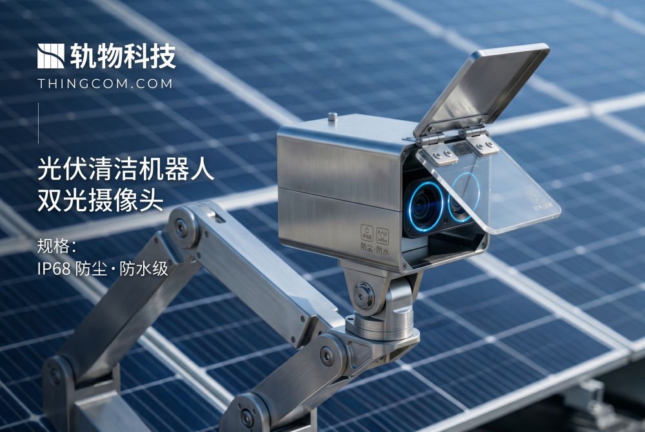
下面把核心技术点拆开说说。
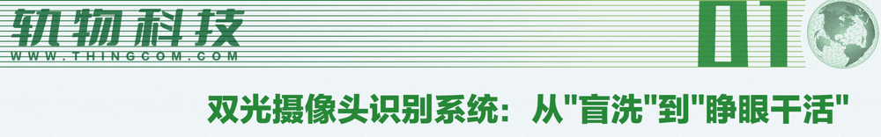
这套系统集成了可见光、红外热成像、EL电致发光三种检测模块。不是简单的功能叠加，而是从硬件到软件的深度融合。
先说可见光检测。可见光摄像头负责采集光伏板表面的光学图像，但关键不在拍照，在于识别算法。系统能够自动识别鸟屎、泥点、扬尘、落叶、杂物堆积等多种污染类型，并根据污染面积和分布密度计算出污染指数。这个指数直接决定了清洁优先级——真正脏的先洗，看起来还行但污染指数高的也要提前处理。传统做法是按固定周期排清洁计划，不管脏不脏到时间就洗。现在是通过数据驱动决策，清洁资源往最需要的地方投。
可见光检测的另一个价值是清洁效果评估。机器人洗完之后再扫一遍，对比前后的污染指数，清洁效果一目了然。运维人员拿到的是量化数据，不是模糊感受。
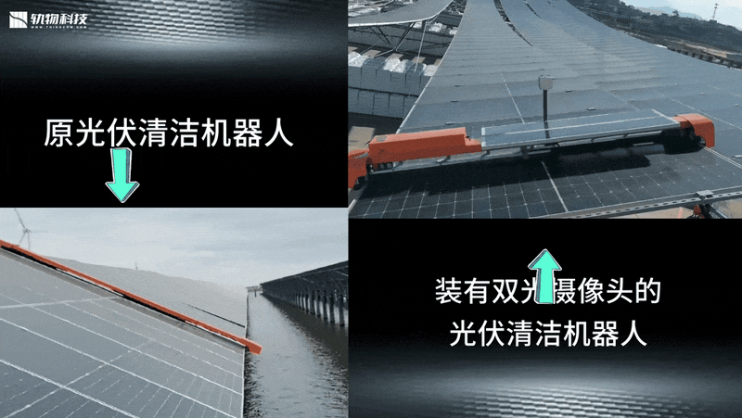
再说红外热成像。红外热成像的工作原理是捕捉物体表面的红外辐射能量，将其转换为温度分布图像。光伏组件在工作过程中，如果存在局部缺陷（如隐裂、碎片、虚焊、遮挡），会导致该区域电流异常，进而产生局部过热——这就是热斑。热斑的危害在于它具有"恶性循环"特征：温度升高→效率下降→更多热量积聚→温度进一步升高。严重的情况下，热斑温度可以达到100°C以上，不仅烧坏组件，还可能引发火灾。
红外热成像的优势是效率高、覆盖面广。机器人运行过程中，红外摄像头同步扫描整个光伏阵列，任何温度异常点都会被自动标记。运维人员不用等到组件彻底损坏才发现问题，而是在隐患阶段就介入处理。需要说明的是，红外热成像是一种筛查手段，它告诉你"哪里有问题"，但"什么问题"需要更精细的手段确认——这就引入了EL检测。
最后说EL电致发光检测。EL检测是目前光伏行业最精细的组件缺陷检测手段之一。原理是：对光伏组件施加正向电流，组件内部的硅材料会发出红外光（波长约1150nm）。这个光肉眼看不见，但高灵敏度相机能捕捉到。通过分析这张EL图像，可以清晰看到组件内部的微观结构——晶格、栅线、焊接点，以及各种缺陷。
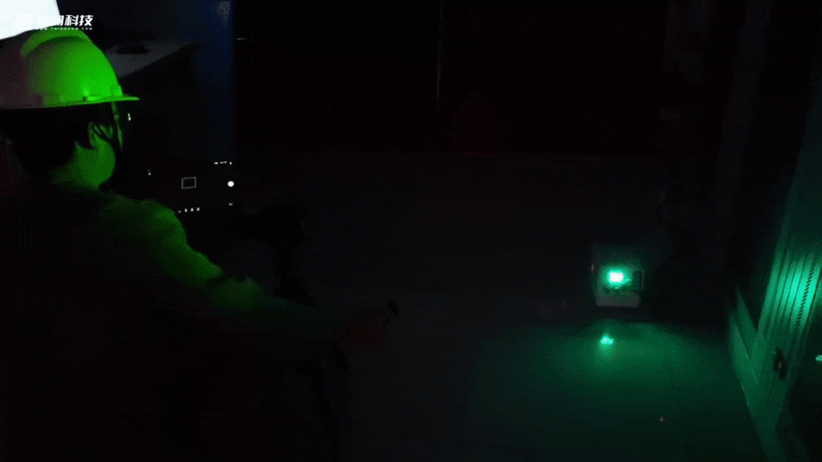
EL能检测的缺陷类型包括：隐裂（硅片内部细微裂纹，肉眼看不见，但会导致电流路径中断）、碎片（硅片局部破碎，通常被EVA胶膜覆盖，表面看不出来）、虚焊（焊接点接触不良，导致电阻增大、发热增加）、低效区域（组件内部效率不一致的区域，可能是材料问题或工艺问题）。这些缺陷的共同特点是：早期很难发现，但长期运行会导致功率衰减甚至热斑。EL检测的价值在于"精准确认"。红外扫描发现温度异常点后，用EL做进一步验证，能够精确判断问题类型、严重程度和影响范围。运维人员到现场之前就知道要处理什么、带什么备件，不需要反复排查。
三种检测手段是分层递进关系：第一层，可见光做表面评估，污染程度、遮挡情况、异物分布，这是基础数据；第二层，红外做快速筛查，温度异常点在哪里，热斑隐患有没有，这是预警数据；第三层，EL做精准确认，到底什么问题，严重程度如何，这是诊断数据。三个维度叠加，才是完整的光伏组件健康评估体系。
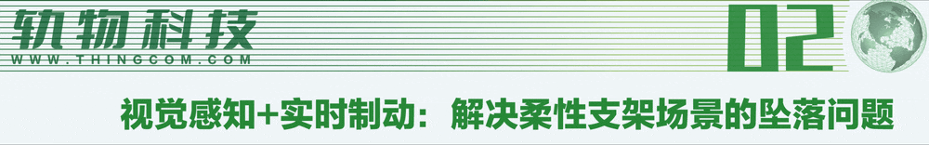
山地光伏电站有一个特殊性：光伏支架多为柔性支架方案。柔性支架的优势是跨度大、适应地形能力强，但缺点也很明显——结构有弹性，组件位置不是完全固定的，会随风载、温度、地形沉降产生微小位移。
更大的问题是组件缺失或错位。在山地光伏场景下，以下情况客观存在：地形沉降导致组件位移、极端天气（强风、暴雨）造成组件松动或脱落、长期振动导致固定结构疲劳、施工质量问题导致的初始安装偏差。这些问题发生后，光伏板可能还在原位，但位置已经偏了；或者干脆不在了，留出一个空洞。
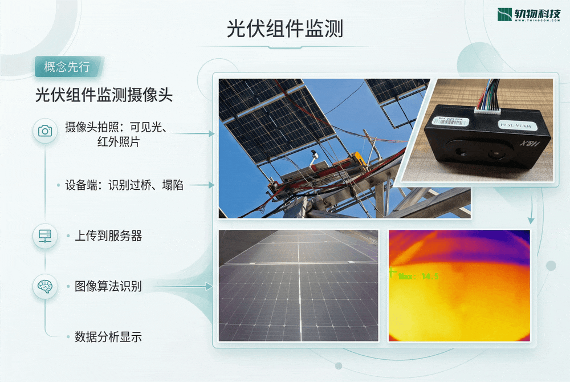
传统清洁机器人的运行逻辑是：按照预设路线前进，遇到障碍物停下。但"组件位置偏了"不是障碍物，"组件缺失后的空洞"在视觉上和正常组件差别不大。一旦机器人没有及时感知这些异常，继续按原路线运行——它会直接从高空坠落。下方如果是物料堆放区或人员作业区，后果不只是设备损毁，还有人身安全风险。这不是小概率事件。任何认真做山地光伏运维的人，都不会对这个问题视而不见。
轨物科技的解法是把视觉感知能力引入安全控制链路。技术实现上分三层：感知层，前置摄像头实时采集前方光伏组件的视觉图像，这个摄像头和清洁检测用的可见光摄像头是同一个硬件，但执行的是不同的算法任务；比对层，系统在初始化时记录正常运行路径上的组件位置基准图，机器人运行过程中实时采集的图像与基准图进行比对，计算位置偏移量，偏移量计算不是简单的像素对比，而是结合了几何校正、透视变换、特征点匹配等技术，确保在不同光照、角度条件下都能准确识别；控制层，一旦偏移量超过预设的安全阈值，系统立即触发制动指令，制动逻辑是硬件级响应，不经过网络传输，延迟控制在毫秒级。
机器人停住后，系统记录异常位置并推送告警，等待人工确认。运维人员可以通过远程查看现场图像，决定是调整路线还是现场处理。这套机制的核心价值在于：它不依赖人工巡检，不依赖物理传感器，而是靠视觉实时感知——在机器人真正坠下去之前，把它拦住。
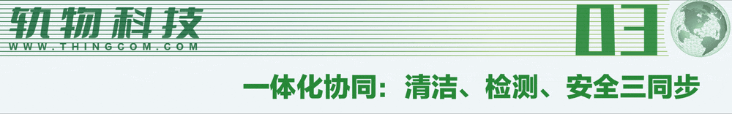
传统方案是割裂的：清洁机器人只管清洁，检测设备只管检测，安全防护基本没有。运维需要多套系统、多个人员、多次作业。轨物科技的方案是一体化：同一套硬件平台、统一的数据后台、同一个运维界面。
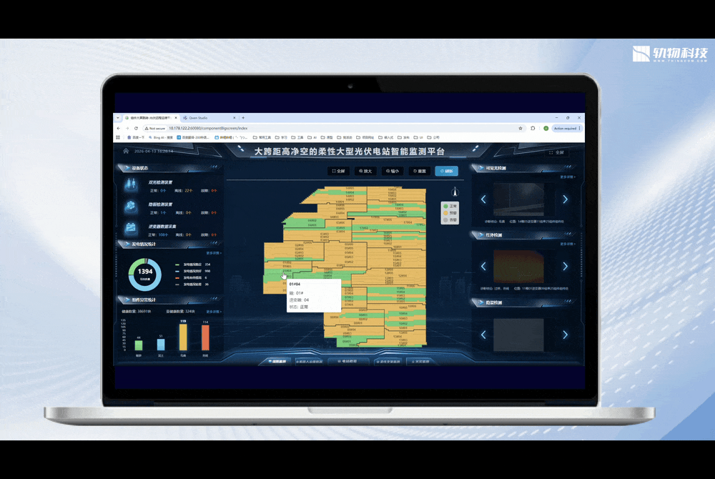
机器人在执行清洁任务的过程中，同步完成三件事：清洁前，先用可见光+红外摄像头做一次扫描，评估板面污染状态和组件健康状态，生成当次清洁的最优路径和优先级，不是固定路线，而是根据实际数据动态规划；清洁中，同步采集可见光、红外数据，实时监测组件状态，视觉感知系统持续监控组件位置，一旦发现缺失或错位，立即制动；清洁后，再次扫描，生成清洁效果报告、组件健康状态报告、异常组件清单和安全告警记录，所有数据自动归档，形成组件健康档案。
一趟任务回来，运维人员拿到的是完整的数据包，不是零散的片段。
检测精度方面：可见光污染识别准确率95%以上，红外热斑检测灵敏度0.5°C，EL缺陷识别分辨率达到晶格级别。安全响应方面：位置偏移检测精度±5mm，制动响应时间<100ms，适用于标准60/72片组件阵列。环境适应方面：工作温度-20°C至60°C，防护等级IP65，适应山地光伏常见工况。
这套清洁检测一体化系统已经在泉州大型光伏电站项目落地应用。泉州项目是一个典型的山地光伏场景——高支架、柔性支撑、地形复杂。系统上线后，运维团队拿到了完整的板面状态数据，清洁效果可量化评估，组件健康可持续监测，安全风险可提前预警。这不是概念，是经过真实项目验证的工程化产品。
光伏运维行业正在从"有没有"向"好不好"升级。早期大家比的是清洁覆盖率、机器人续航、越障能力——这些当然重要。但现在，光伏电站运营方越来越关注：清洁效果能不能量化？组件健康能不能持续监测？安全隐患能不能提前发现？这三个问题，对应的是清洁、检测、安全三个维度。轨物科技的清洁检测一体化系统，解决的是三个维度的全部。


